JeeSite代码自动生成步骤

**注意，以下自动生成代码做完之后，需要重启服务器，前端页面菜单添加之后，需要重新登录**

1. 首先在Mysql中建好表，例如t_user
2. 然后在这里添加相应的表名: t_user
3. 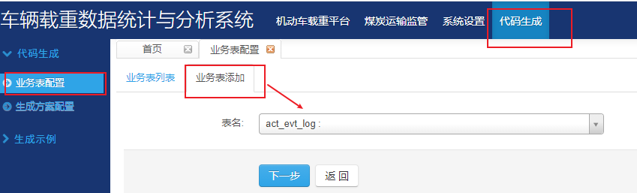
4. 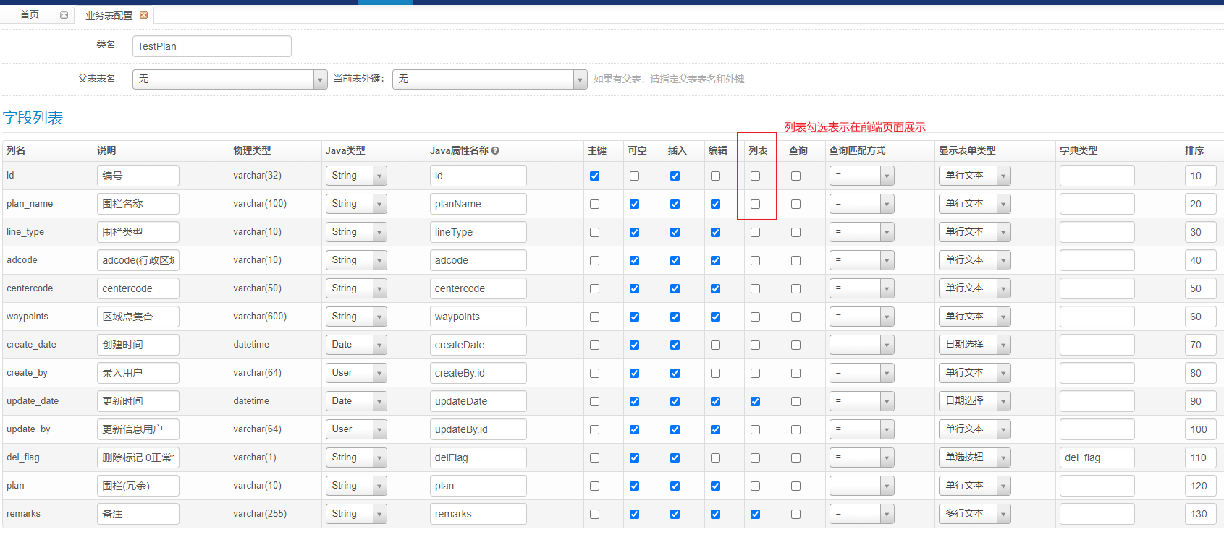

页面显示必须勾选，否则不显示

查询是选择哪个字段作为查询条件在页面有搜索框

1. 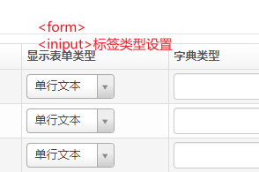
2. 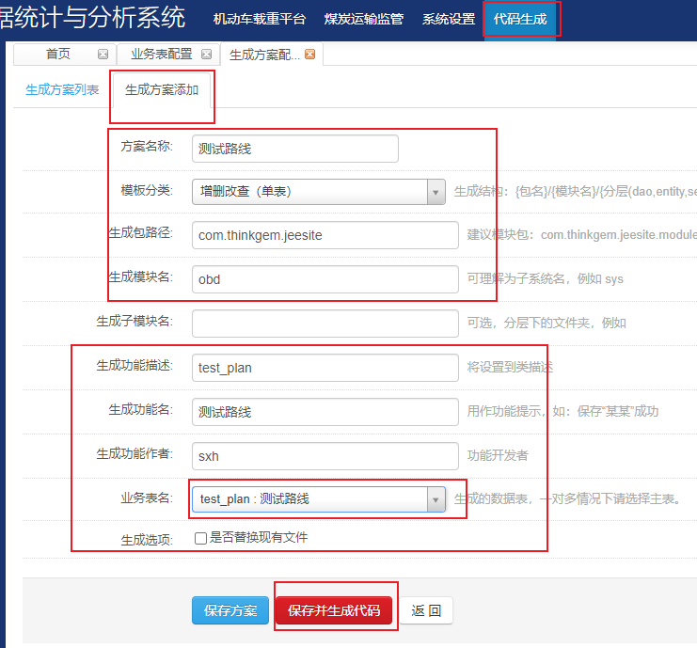
3. 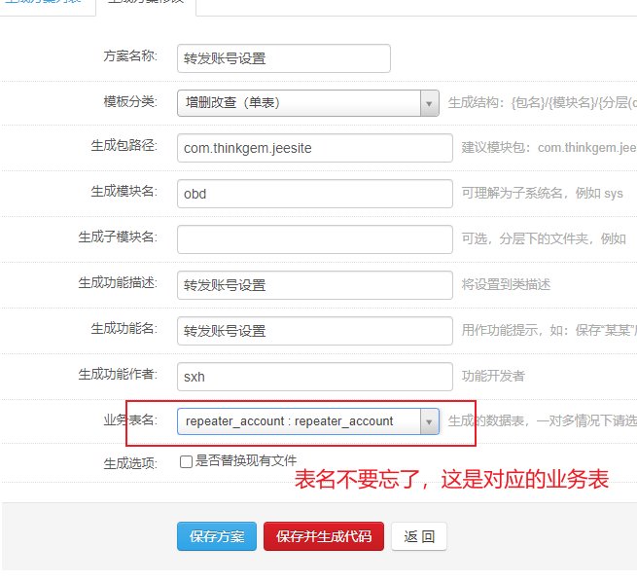
4. 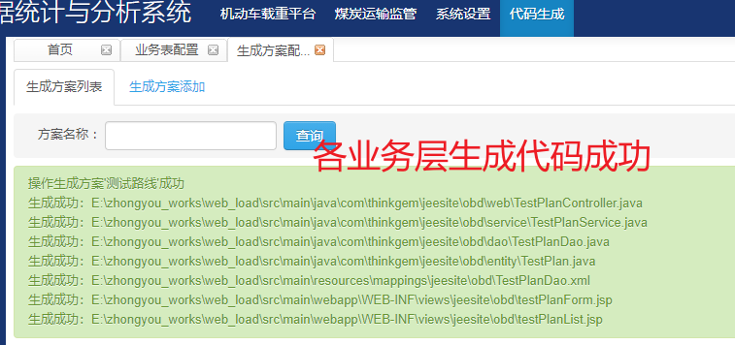
5. 自动生成代码以后，Maven里执行下clean，清楚原先的class文件，然后重启Tomcat

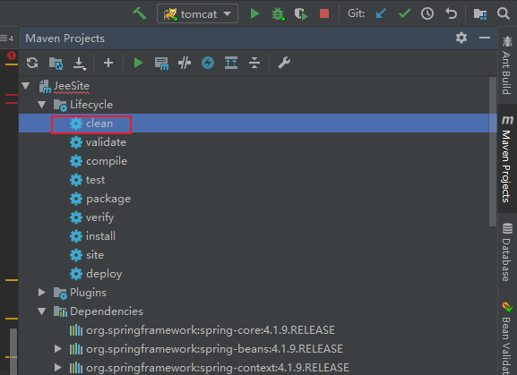

1. 把src下lib的jar包复制到target对应的lib目录里

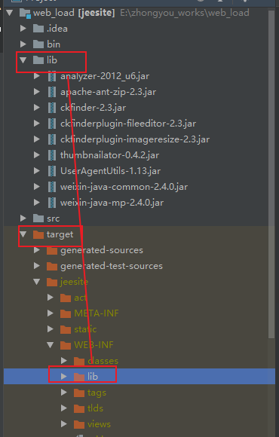

1. 添加下级菜单，注意设置好权限标识，可见：显示

注意：增删改查对应的权限不同

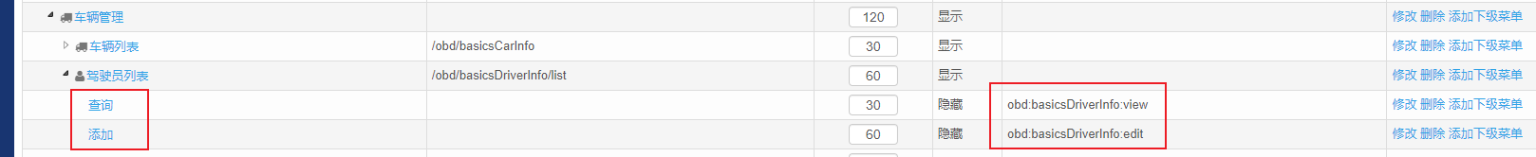

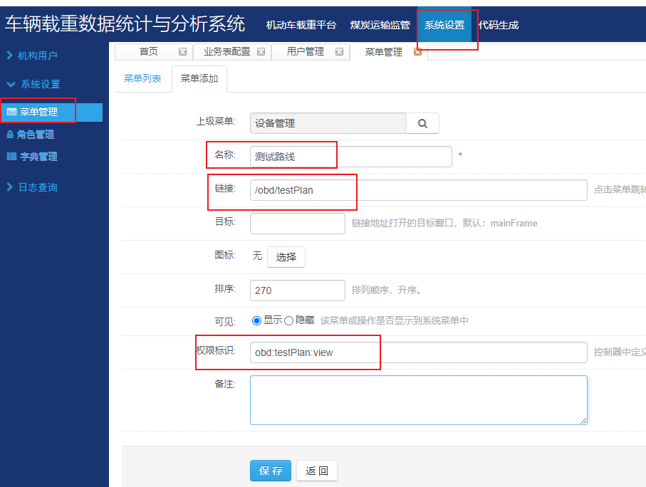

1. 设置表内字段名(列名)对应的java对象属性名，一般设置为驼峰命名方式，注意在全局配置文件mybatis-config.xml文件中设置

|  |
| --- |
| <!-- 使用驼峰命名法转换字段。 --> <setting name="mapUnderscoreToCamelCase" value="true"/> |



  
  
  